1-15 Vögel a 2½€ pro. Stück. ---------------------------------- € ________
Vogel nr. 16 und höher ist Kostenlos
Teilnahmegebühr 8€ -------------------------------------------- € ________
Freiwillig Beitrag zu den Ausstellung ------------------------ € ________
Anmeldung Früstück und Mittagessen mit 1 Bier oder 1 limonade
und später Kaffee mit Kuchen Preis pr Person 20€-------- € ________
Total------------------------------------------------------------------ € ________
Käfigkarte werden bei der Ankunft ausgehändigt.
Bier und Limonade können in der Aufstellung gekauft werden,
1 Bier 1€ - Limonade 1€
Anmeldung spätestens Sonntag 5, November 2023
Ole Jeppesen, Oldager 5, 5330 Munkebo
E-mail: jourpost@gmail.com
Bezahlung: Bank:reg.nr. 5389 ko.nr. 0384443 IBAN:DK7453890000384443
und Arb. Landsbank SWIFT-adr./BIS ALBADKKK
Oder durch Abgabe von Vögeln.
Dänishe Border und Fife Klub willkommen heissen und gut Vergnügen.
www.borderfife.dk
Alles rund um die Anmeldung wird in ausgefüllter Form an gesendet
Jytte Jeppesen E-mail: jourpost@gmail.com
Dänishe Border und Fife Klubs Ausstellung
Odense den 18. november 2023
Korup Skole, Præstevej 2, 5210 Odense NV
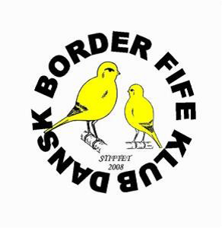
Name- Vorname.
ADRESSE:
POST NR: BY:
TELEFON: E-MAIL:
Burkort wird auf der Ausstellung gegeben.

Registriete Vögel:
Wenn Sie zurückerhalten haben, welche Katalognummer die Vögel erhalten haben, könnem Sie diese bei den registrierten Vögeln eintragen, es erleichtert das Anbringen von Käfigkarten zur Ausstellung.
Nr. | Schüssel | Farbe/Rasse | Katalog nr.
Seite 2 registrierte Vögel
Nr. | Schlüssel | Farbe/Rasse | Katalog nr.

